BÁO CÁO: SỬ DỤNG AI CÓ TRÁCH NHIỆM TRONG HỌC THUẬT

I. Phân tích chính sách của trường đại học về sử dụng AI trong học thuật
Chính sách của Đại học Quốc gia Hà Nội về sử dụng trí tuệ nhân tạo (AI) trong học thuật nhằm đảm bảo tính liêm chính học thuật, nâng cao kỹ năng tự học và tránh lạm dụng công nghệ. Chính sách nhấn mạnh rằng AI là công cụ hỗ trợ, không phải phương tiện thay thế hoạt động học tập.

1. Mục tiêu của chính sách
- Khuyến khích sinh viên ứng dụng AI vào việc phân tích tài liệu, tìm kiếm thông tin, lập kế hoạch học tập.
- Đảm bảo tính trung thực trong học thuật, ngăn ngừa đạo văn bằng AI.
- Nâng cao năng lực tự học, tư duy phản biện và trách nhiệm cá nhân.

2. Quy định sử dụng AI
Sinh viên được phép sử dụng AI trong các hoạt động:
- Tóm tắt tài liệu, giải thích khái niệm khó.
- Gợi ý cấu trúc bài luận hoặc thiết kế bài thuyết trình.
- Kiểm tra lỗi logic hoặc ngôn ngữ.
Sinh viên không được phép:
- Để AI tạo toàn bộ sản phẩm học thuật mà không có chỉnh sửa của cá nhân.
- Sử dụng AI để sinh dữ liệu giả hoặc nguồn không kiểm chứng.
- Không trích dẫn khi có sử dụng AI.

3. Trích dẫn bắt buộc
Trường yêu cầu sinh viên trích dẫn minh bạch khi dùng AI, theo mẫu: “Một phần nội dung có sử dụng Chat GPT (OpenAI, GPT-5.1), truy cập ngày… Nội dung đã được tác giả kiểm tra và chỉnh sửa.”

4. Chế tài

Vi phạm được xem là gian lận học thuật và có thể bị: cảnh cáo, điểm 0, hoặc xử lý kỷ luật tùy mức độ.

II. Nhiệm vụ học tập và quá trình sử dụng AI

1. Nhiệm vụ học tập đã chọn
“Tôi chọn nhiệm vụ: Viết bài luận 1.000 chữ về chủ đề Trách nhiệm cá nhân trong kỷ nguyên trí tuệ nhân tạo.”
2. Các prompt đã sử dụng
Prompt 1 (gợi ý luận điểm):
“Hãy cho tôi ba hướng lập luận chính khi phân tích trách nhiệm cá nhân trong việc sử dụng AI.”
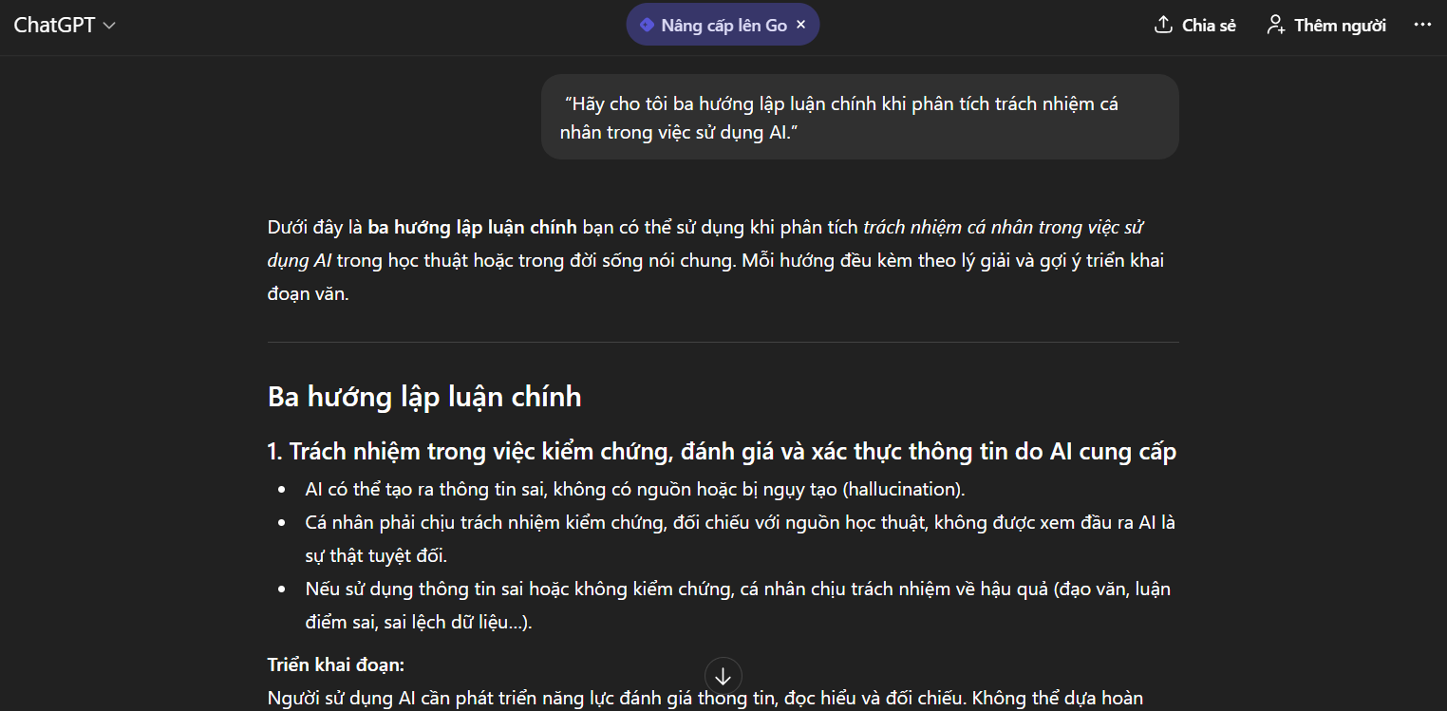
Prompt 2 (viết mở bài):
“Hãy viết đoạn mở bài 120–150 chữ cho bài luận học thuật về trách nhiệm cá nhân khi sử dụng AI.”
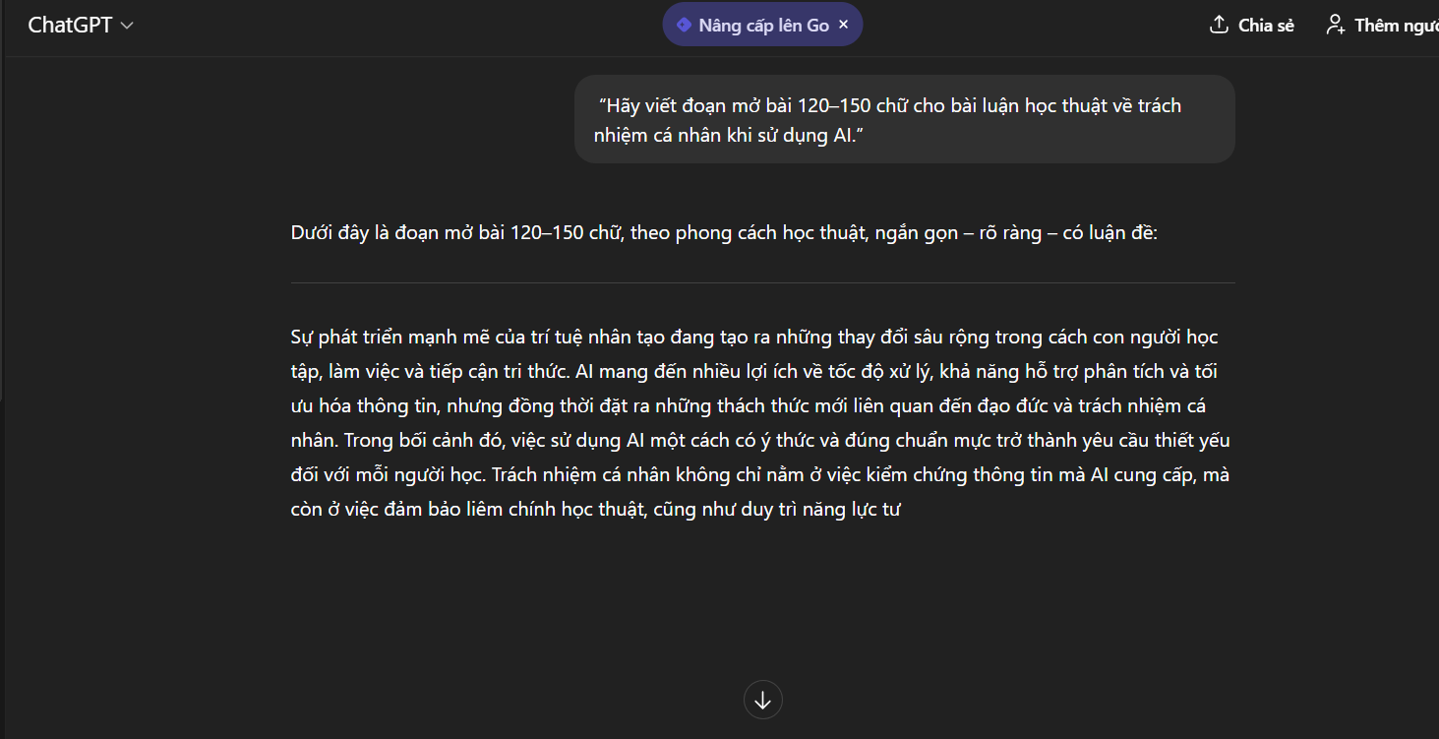
Prompt 3 (tóm tắt tài liệu):
“Tóm tắt đoạn văn sau trong 3 câu giúp tôi: …”
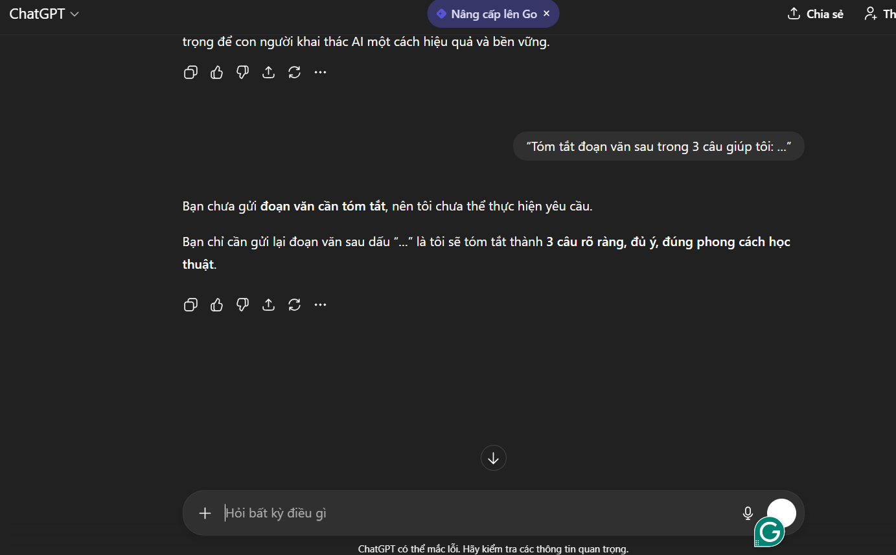

3. Đầu ra AI (ghi lại nguyên văn)
- AI cung cấp ba hướng lập luận chính gồm: đạo đức cá nhân, trách nhiệm trong kiểm chứng thông tin, và tác động của sử dụng AI đến năng lực tư duy.
- AI viết đoạn mở bài với giọng văn trung tính.
- AI tóm tắt tài liệu tham khảo theo yêu cầu.
4. Đánh giá – chỉnh sửa – tích hợp đầu ra

+) Cách tôi đánh giá:
- Tôi đối chiếu nội dung AI tạo với tài liệu chính thống và bài giảng.
- Tôi kiểm tra xem các lập luận có logic hay mang tính chung chung.
+) Cách tôi chỉnh sửa:
- Viết lại bằng ngôn ngữ cá nhân, làm rõ các luận điểm AI gợi ý.
- Cắt bỏ các câu văn sáo rỗng, làm lại bố cục hợp lý.
- Thêm dẫn chứng từ bài học, tài liệu lớp.
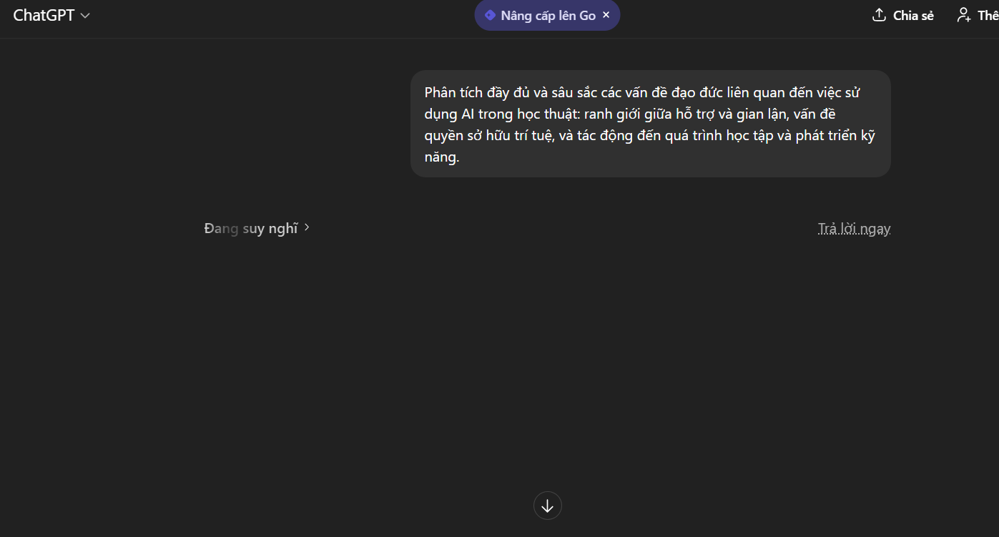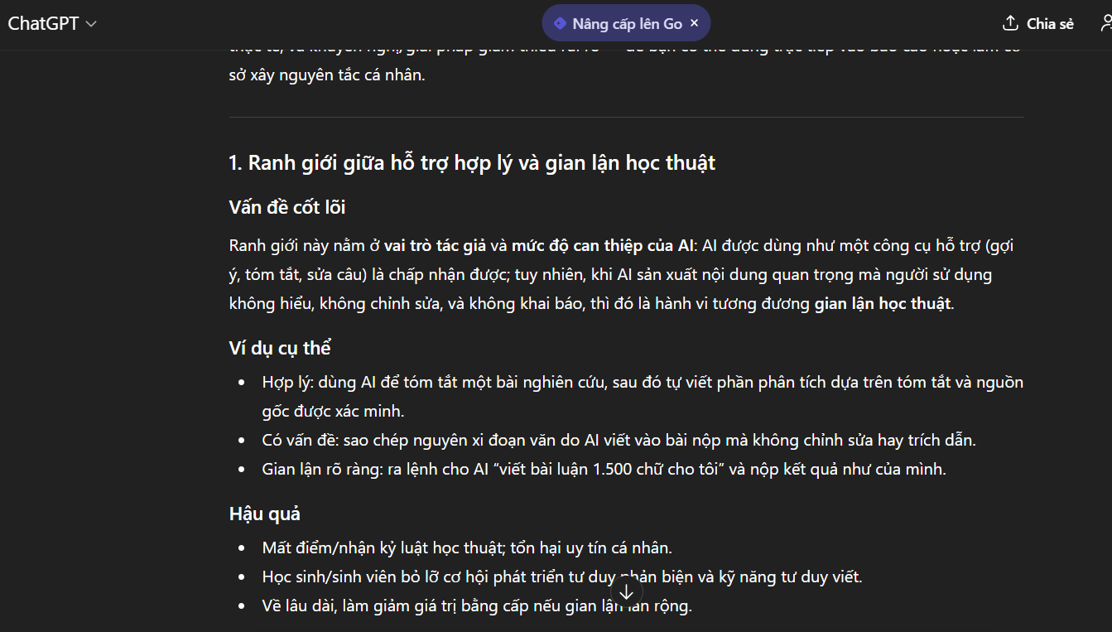
- Cách tôi tích hợp
- Chỉ dùng AI để hỗ trợ xây dựng dàn ý.
- Toàn bộ phần phân tích, lập luận chuyên sâu do tôi tự viết.
- Tránh sao chép nguyên văn bất kỳ câu nào từ AI.
5. Trích dẫn việc sử dụng AI
Ví dụ trích dẫn đúng chuẩn:
Chat GPT (OpenAI, GPT-5.1). Truy cập ngày 11/12/2025. Một số ý tưởng và phần gợi ý cấu trúc trong bài luận này được tham khảo từ đầu ra của công cụ và đã được chỉnh sửa bởi tác giả.

III. Phân tích các vấn đề đạo đức khi sử dụng AI trong học thuật

1. Ranh giới giữa hỗ trợ hợp lý và gian lận học thuật
+) Hỗ trợ hợp lý:
- Sử dụng AI để tóm tắt tài liệu
- Gợi ý dàn ý hoặc chiến lược học tập
- Nhờ AI giải thích khái niệm khó
+) Gian lận:
- Để AI viết toàn bộ bài làm
- Sử dụng AI để tạo dữ liệu hoặc trích dẫn giả
- Sao chép vốn hiểu biết AI mà không trích dẫn
Ranh giới này phụ thuộc vào vai trò tác giả: sinh viên phải giữ vai trò chủ đạo.

2. Quyền sở hữu trí tuệ và trích dẫn
- Đầu ra AI không thuộc quyền sở hữu cá nhân → không thể xem là sản phẩm “nguyên bản”.
- Bắt buộc phải trích dẫn để minh bạch.
- Sinh viên chịu trách nhiệm kiểm chứng độ chính xác của mọi nội dung từ AI.
3. Tác động đến quá trình học tập

+) Tác động tích cực
- Hỗ trợ học nhanh hơn, hiểu sâu hơn.
- Tiết kiệm thời gian tìm kiếm thông tin.
- Giúp người học phát triển tư duy hệ thống.

+) Tác động tiêu cực
- Nguy cơ lệ thuộc và giảm năng lực tư duy độc lập.
- Mất kỹ năng viết nếu dựa dẫm quá mức.
- Dễ rơi vào gian lận nếu không phân biệt đúng sai.
IV. Bộ nguyên tắc cá nhân về sử dụng AI có trách nhiệm
- Chỉ sử dụng AI để hỗ trợ, không dùng để thay thế tư duy cá nhân.
Luôn trích dẫn minh bạch mọi phần có hỗ trợ AI.
- Kiểm chứng toàn bộ thông tin trước khi đưa vào bài làm.
- Không sao chép nguyên văn nội dung AI tạo ra.
- Tuân thủ chính sách của giảng viên và nhà trường.
- Giữ vai trò tác giả chính trong mọi bài học thuật.
- Sử dụng AI để phát triển năng lực, không phải rút ngắn trách nhiệm.
V. Infographic: “SỬ DỤNG AI CÓ TRÁCH NHIỆM TRONG HỌC THUẬT”

1. Khi nào nên dùng AI?

Tóm tắt tài liệu

Gợi ý ý tưởng

Giải thích khái niệm

Lập kế hoạch

2. Khi nào không nên dùng AI?
- Viết hộ toàn bộ bài tập
- Tạo dữ liệu không có thật
- Không trích dẫn
- Chép nguyên văn nội dung
3. Quy trình sử dụng AI an toàn
- Đặt câu hỏi rõ ràng
- Nhận đầu ra
- Kiểm tra – chỉnh sửa – xác minh
- Trích dẫn

4. Rủi ro cần tránh
- Sai thông tin
- Đạo văn
- Phụ thuộc
- Vi phạm chính sách trường
